Podatki o publikaciji
Izdaja: | Inštitut za hmeljarstvo in pivovarstvo Slovenije,  Cesta Žalskega tabora 2, 3310 Žalec | 
Urednik: | Gregor Leskošek
E-pošta uredništva: | gregor.leskosek@ihps.si
Uredniški odbor: | Gregor Leskošek, dr. Magda Rak Cizej, dr. Barbara Čeh,  dr. Sebastjan Radišek, dr. Boštjan Naglič
Naklada: | 200 izvodov
ISSN 1408-4775 Letnik 38, št. 9 22. julij 2021

VARSTVO HMELJA

Hmeljeva peronospora
Iz grafov ulova spor (slika 1) je razvidno, da je stanje ostalo nespremenjeno na vseh lokacijah ne beležimo ulova spor oz. so le te mestoma posamično prisotne vendar daleč pod kritično mejo. Vendar velja poudariti, da so v zadnjih dneh padle obilne padavine in izprale fungicidi nanos (na merjenih lokacijah je povsod v dveh dneh padlo več kot 60 mm padavin), ostaja hmelj v občutljivi fazi polnega cvetenja, nezaščiten.
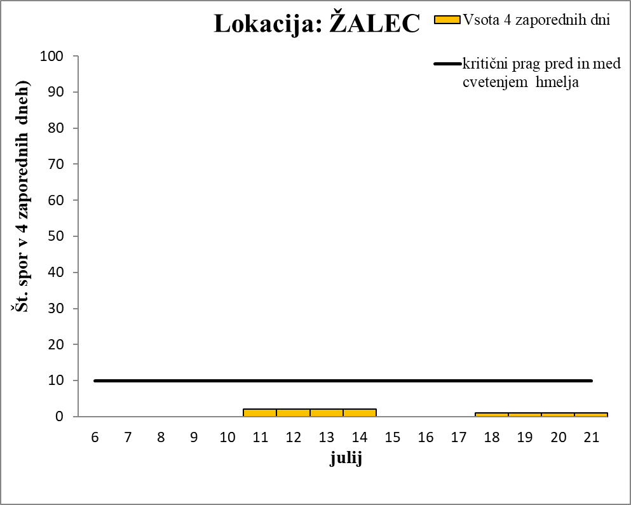 | 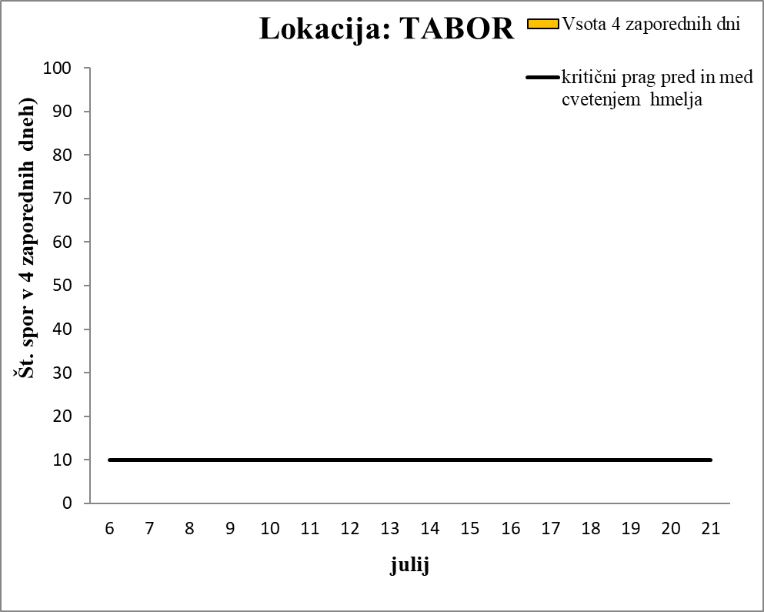
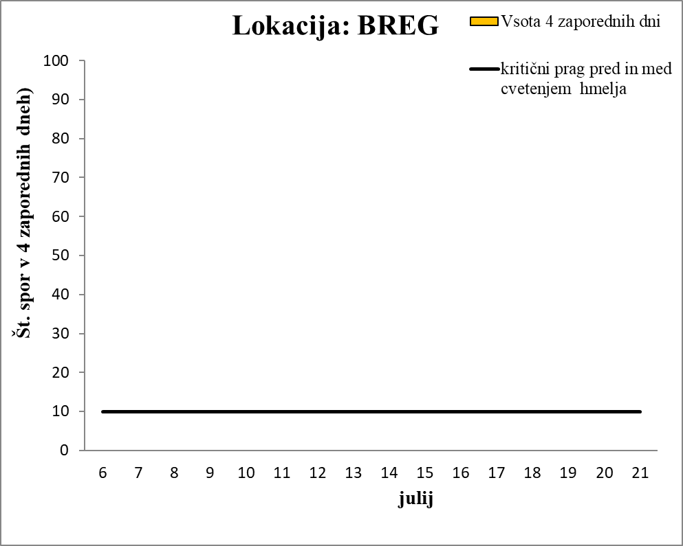 | 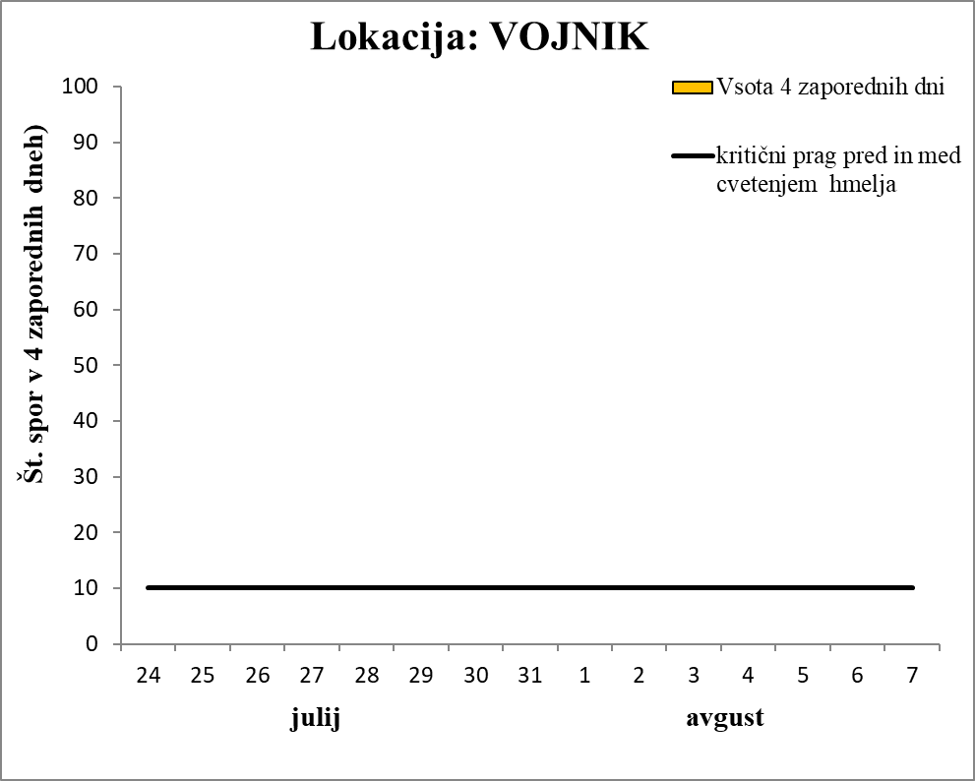

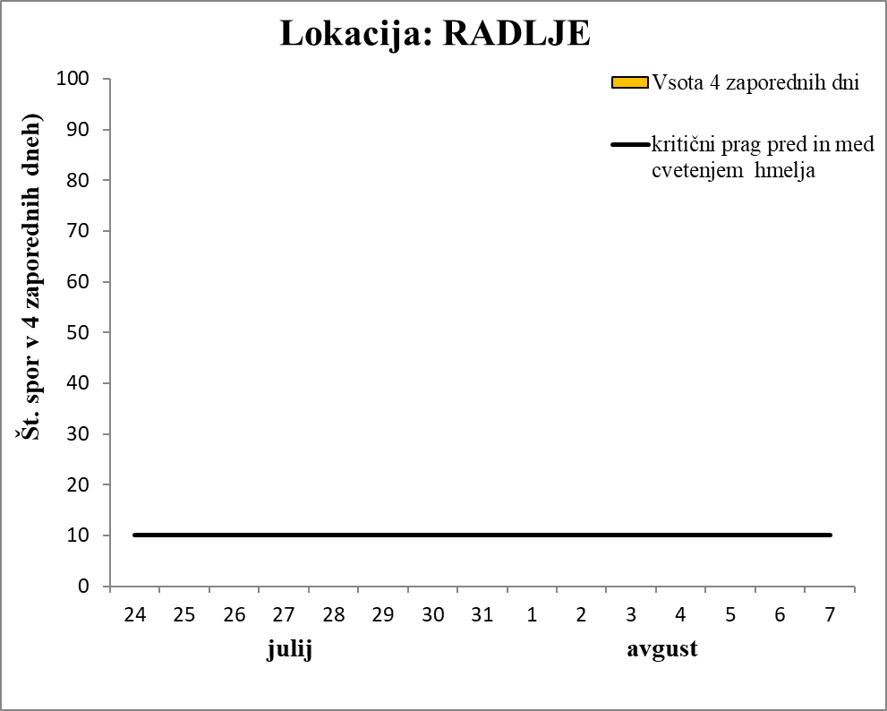
Slika 1: Ulov spor v štirih zaporednih dneh na različnih lokacijah

Svetujemo vam, da takoj ko bo mogoče opravite drugo škropljenje v cvet. V kolikor v nasadih nimate težav z hmeljevo peronosporo bi tokrat dali prednost enemu od bakrovih pripravkov - Badge v odmerku 7,14 kg/ha ali Cuprablau Z 35 WP v odmerku 5,5 kg/ha, uporabite pa lahko tudi Folpna 80 WDG v odmerku 4,68 kg/ha. V kolikor imate v nasadih še vedno prisotno hmeljevo peronosporo svetujemo uporabo pripravkov na osnovi a.s. azoksistrobin kot sta Ortiva ali Zaftra AZT 250 SC, ki ju uporabite v odmerku 1,6 l/ha. Pri uporabi FFS med posameznimi sredstvi kolobarite in pri škropljenju hmeljišč upoštevajte odmike od voda, ki zanašajo pri Ortivi in Zaftri AZT 250 SC 20 m (1 in 2 red), Folpanu 80 WDG 30 m (1 in 2 red), Cuprablau Z 35 WP 30 m (1 in 2 red), Badge 40 m (1 in 2 red).

Hmeljeva pepelovka
Svetujemo vam, da v vseh nasadih pričnete s preventivno uporabo enega od pripravkov namenjenih zatiranju hmeljeve pepelovke. Bolezen se v naših razmerah običajno prične pojavljati v času polnega cvetenja in smo jo že zaznali v določenih nasadih. Vsekakor je nevarna predvsem v nasadih občutljivih sort kot so Magnum, Dana, Celeia ter Bobek. Uporabite lahko pripravke na osnovi žvepla, v odmerku 6 kg/ha, na voljo sta tudi pripravka Vivando, ki ga uporabite v odmerku 0, 66 l/ha vendar je njegova uporaba omejena 2 krat letno ali pa Vitisan, ki ga uporabite v odmerku 12 kg/ha.

Hmeljeva listna uš
V splošnem hmeljeve listne uši na hmelju ne najdemo, mestoma hmeljarji še opazite posamične uši, predvsem na spodjem delu rastline. Ker so v hmeljiščih prisotni predatorji, bodo opravili svojo vlogo.

Hmeljeva pršica
Kjer ste za zatiranje uši uporabili sistemični insekticid Movento, ki ima delno stransko delovanje tudi na pršico, je potrebno hmeljišča natančno pregledati na prisotnost pršice. Natančen pregled in ugotovitev stanja glede pršice je potreben tudi v preostalih hmeljiščih. V splošnem v hmeljiščih opažamo sicer manjšo populacijo pršice. Še posebej bodite pozorni v hmeljiščih, kjer do sedaj niste uporabili nobenega akaricida. V tem času vam priporočamo, da uporabite akaricid Kanemite SC v odmerku od 3,15 l/ha (konec cvetenja). Akaricid Kanemite SC, ki vsebuje aktivno snovjo acekvinocil, ima odlično delovanje na ličinke in nimfe, dobro deluje tudi na odrasle pršice, ima pa tudi stransko delovanje na jajčeca. Kanemite ima kontaktno in želodčno delovanje z dolgotrajnim učinkom. Kanemite SC deluje pri nižjih temperaturah. Pripravek Kanemite SC je zelo občutljiv na visoke temperature, zato ga ne puščate na vročem oz. soncu, še posebej ne v avtomobilu. Kanemite SC se lahko meša z insekticidi in fungicidi, razen z a.s. al-fosetil (Aliette). Uporaba akaricida Kanemite SC je dovoljen 1-krat letno, njegova karenca je 21 dni. V primeru, da se odločite za uporabo akaricida Nissorun 10 WP in Nissorun 250 SC ter Vertimec PRO morate biti previdni glede karence, saj imajo karenco 28 dni.

Dovoljenje za uporabo v hmelju ima tudi a.s. milbemektin, ki jo vsebujeta pripravka Milbeknock in Koromite. Opozarjamo vas, da a.s. milbemektin še vedno nima znanih izvoznih toleranc za Ameriko, zato je njuna uporaba omejena. Pred uporabo akaricida Milbeknock ali Koromite se morate obvezno posvetovati s svojim kupcem hmelja!

Koruzna vešča
Konec prve dekade julija se je pričel let 2. generacije koruzne vešče, ki je na lokaciji Roje pri Žalcu zelo številčna (20. julija smo ulovili 54 metuljev/noč!). Po vseh predvidevanjih in izračunih naj bi naslednji konec tedna že našli prve izlegle gosenice druge generacije. Številčnejši pojav gosenic predvidevamo v prvi dekadi avgusta. Potrebno je opozoriti, da imamo letos močnejši ulov kot lani v enakem obdobju (posledica vročinskega vala).
Trenutno za zatiranje gosenic koruzne vešče druge generacije, ki jih še nismo našli, ni potrebno uporabiti nobenega pripravka.

Slika 2: Let metuljev koruzne vešče na svetlobni vabi v Žalcu (zeleni stolpci) in Rojah pri Žalcu (rdeči stolpci) v letu 2021 v primerjavi na lokaciji Roje pri Žalcu v letu 2020 (modra krivulja)

Hmeljev bolhač
Začel se je pojavljati hrošček hmeljevega bolhača poletne generacije, ki ga večina najdemo na spodnjem delu rastlin, na listih in stranskih poganjkih. Na Celei in Savinjskem goldingu, na teh dveh sortah ima večjo preferenco, ga je mogoče najti že na višini 1,5-2 metra. V tem trenutku zatiranje hmeljevega bolhača ni potrebno, ker bo njegova populacija naraščala in dosegla vrh nekje v prvi dekadi avgusta. Takrat bo po potrebi, v nasadih, kjer bo populacija presegla prag, uporabiti Karate 5 CS (a.s. lambda-cihalotrin), ki pa bo sočasno zadel tudi gosenice koruzne vešče. Je pa potrebno opozoriti, da ima a.s. lambda-cihalotrin kratko delovanje.
Naj vas opomnimo, da insekticida Lepinox plus in Agree, ki vsebujeta a.s. Bacillus thuringhiensis, nimata delovanja na hmeljevega bolhača, temveč sta želodčna in kontaktna insekticida za zatiranje gosenic, ki imata dovoljenje tudi v eko pridelavi.

